AULA 3 - COMPUTAÇÃO EM NUVEM - DESAFIO
DESAFIO 1
Primeiro, eu parei o servidor HTTP utilizando o comando CTRL + C. Isso foi necessário porque eu precisava alterar o conteúdo da página index.html antes de iniciar o servidor novamente. 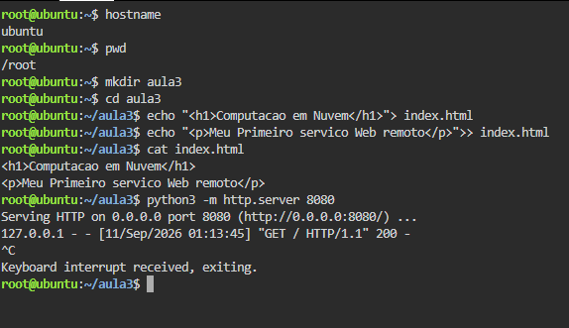
Depois, adicionei meu nome ao arquivo HTML utilizando o comando:
echo "<p>Aluno: Pedro Henrique</p>" >> index.html
Com isso, a página passou a apresentar, além do título e do texto inicial, o nome do aluno e a informação sobre a Aula 3.
Em seguida, adicionei também a identificação da aula:
echo "<p>Aula 3 - Modelos de Implantacao</p>" >> index.html
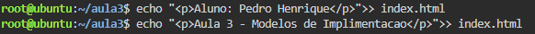
Após fazer essas alterações, iniciei novamente o servidor HTTP com:
python3 -m http.server 8080
O servidor voltou a funcionar na porta 8080, disponibilizando novamente o arquivo index.html.
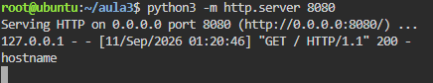
Por fim, reiniciei o servidor e utilizei o comando curl localhost:8080 para verificar se as informações estavam sendo exibidas corretamente.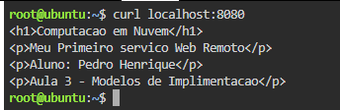
DESAFIO 2
Nesta etapa, utilizei os comandos hostname e hostname -I para identificar o servidor utilizado na atividade. O primeiro comando mostrou o nome da máquina, enquanto o segundo apresentou os endereços IP disponíveis. No meu caso, o hostname foi ubuntu e o endereço IP principal apresentado foi 172.30.1.2.
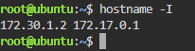
1. Qual é o hostname do servidor?
O hostname do servidor é ubuntu.
2. Qual endereço IP apareceu?
O endereço IP que apareceu foi 172.30.1.2.
Também apareceu 172.17.0.1, mas o principal endereço IP da máquina é 172.30.1.2.
3. Onde está o arquivo index.html?
O arquivo está dentro da pasta aula3, no diretório /root.
O caminho completo é:
/root/aula3/index.html
4. Onde está executando o servidor HTTP?
O servidor HTTP está executando na porta 8080, através do comando:
python3 -m http.server 8080
Ele está disponível no endereço 0.0.0.0:8080, permitindo acessar o conteúdo da pasta aula3.
5. Seu computador precisou instalar um servidor web?
Não. Foi utilizado o servidor HTTP simples que já vem disponível com o Python 3, através do módulo http.server. Não foi necessário instalar um servidor web como Apache ou Nginx.

